Una primera mirada post-electoral

Eduardo de la Serna

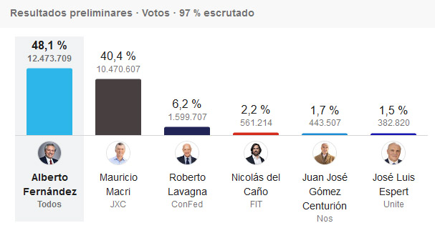

Hoy no puedo menos que hacer una primera apreciación de los resultados electorales de anoche. Primera y rápida. Seguramente con elementos a pulir, miradas a ampliar y aspectos a rumiar más.

Para empezar, creo que Macri hizo una buenísima elección. Lamentablemente. Reconozco que me asusté un poco, aunque había campanas que me decían que no me preocupara (la cara de Frigerio, por ejemplo). Pero hay que señalar que entre el deseo y la realidad muchas veces hay un largo trecho. Enorme en este caso. Por las atrocidades y por la destrucción que provocó el macrismo me resulta incomprensible no ya ese porcentaje sino simplemente que alguien los vote. Pero no podemos ignorar el fenomenal aparato de propaganda del equipo presidencial. Son buenos en eso. Muy buenos. Además, no podemos ignorar varias cosas:

A). Hay una poderosa desinformación en una enorme porción de la sociedad. ¡Enorme! Me parece bastante probable que una vez que se hayan ido, cuando ya no esté la utilería que ha rodeado al gobierno, y todos puedan ver la destrucción en casi todos los órdenes de la vida social, que la mirada empiece a cambiar (además de la tendencia de muchos a estar “con el ganador”). En suma, creo que este 40% empezará a bajar con el ejercicio del poder (aunque la prensa hegemónica seguirá mintiendo y ocultando sistemáticamente. Es lo que saben hacer. Y también son buenos en eso. Para ellos, cuatro años, u ocho, no es demasiado).

B). Hay un núcleo duro al que no sé si llamar “anti-peronista”, “gorila”, “individualista” o qué, pero los votos de Santa Fe, Córdoba y Mendoza, sumados a los de Entre Ríos y San Luis me resultaron dolorosos. No por votar de una o de otra manera sino por desinteresarse de la suerte de los pobres. De los otros. De la Patria. En cambio, de la Ciudad de Buenos Aires no voy a hablar; no esperaba otra cosa. ¡Gracias Fito!

C). Hay comunicadores, a los que cada vez me cuesta más llamar “periodistas”, a los que espero de todo corazón que la audiencia les haga saber su disconformidad. Hay pésimos analistas (pero no todos tienen por qué ser buenos en eso), los había contentos o molestos ayer, pero mi sentido común me dice que 7,5% de diferencia no es “empate técnico” en ninguna parte, a menos que yo sea un alienígena recién llegado de Chile.

D). Creo que ayer fue un día de fracaso para las “boca de urna”. Estruendoso. Al menos los que me fueron llegando resultaron muy lejos de la realidad. Sirvieron para calmar ansiedades, pero no para saber la verdad. No son buenos en eso, debemos reconocerlo.

E). Es evidente que el triunfo de ayer hubiera sido imposible sin la unidad del peronismo. Y eso incluyó bastantes sapos que hube, hubimos, de tragar. Varios que estaban en el escenario de los festejos anoche. Es de esperar que los encargados del manejo de la cosa pública sepan ponerlos en su lugar (bromeando pensaba para más de unx en una lejanísima e insustancial embajada en alguna isla perdida).

Este era el paso que había que dar. Además de ser notoria la falta de peso mínimo en los restantes candidatos (incluso Lavagna [6,2%] fue casi una sombra, por no mencionar los tres restantes los cuales, sumados, no alcanzaron al tercero). Estoy tentado de ahondar mi idea de que Bolsonaro con sus bravuconadas y el pueblo chileno en sus protestas también fueron un cierto aval para el triunfo de “les Fernández”, aunque, lamentablemente, creo que, a los votantes del macrismo, en general, no les importa nada “el otro”.

En suma, estoy celebrando. Cautamente. Porque tengo claro que va a ser lento, difícil y que los poderosos (porque es evidente que el presidente no tiene “el poder” sino sólo una porción de este) pondrán palos en la rueda, exigencias y – si es el caso – lograrán que insustanciales clasemedieros salgan a protestar con cacerolas de teflón. Pero toca prepararse para empezar. Afortunadamente Macri ya fue. Vidal también.

http:\\blogeduopp1.blogspot.com
https://www.religiondigital.org/un_oido_en_el_evangelio_y_otro_en_el_pueblo/

